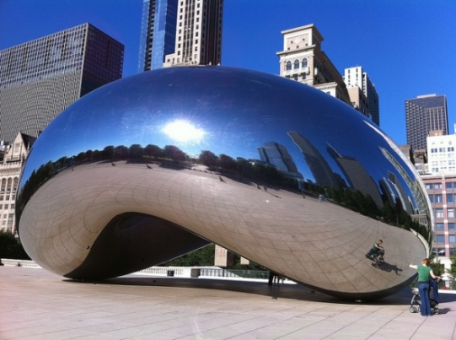
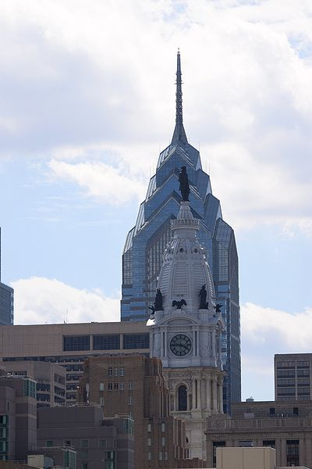
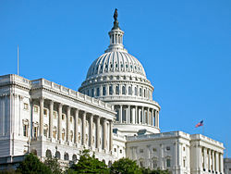
WASHINGTON CHICAGO
PHILADELPHIE

Jour 1 – Dimanche 23 septembre 2012 / Marseille – Washington

Vers 10H00, départ de Nîmes en autocar pour l’aéroport de Marseille Provence.
Enregistrement et envol à destination de Washington DC à 13h30. Arrivée Paris Roissy à 15h00. Décollage pour Washington à 16h30 où l’arrivée est prévue à 19h00.

Transfert pour votre hôtel situé dans le centre animé de la ville vers Dupont Circle.
En cours de route, regard sur Capitol Hill, le Mall où sont regroupées la plupart des institutions fédérales, le Maison Blanche…

Installation à votre hôtel situé dans les environs de Dupont Circle.
Dîner au restaurant et nuit.

Jour 2 – Lundi 24 septembre 2012 / Washington
Petit-déjeuner à l’hôtel.
Journée largement consacrée à la découverte du Mall, large esplanade arborée de plus d’un kilomètre de long sur laquelle s’ouvrent de nombreux musées.
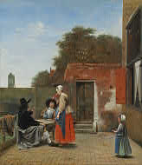
Sur le chemin nous ferons une halte pour jeter un coup d’œil au mémorial d’Abraham Lincoln, dominant un vaste parc à la mémoire des anciens-combattants des différentes guerres auxquelles ont participé les Etats-Unis, l’occasion d’évoquer quelques pages d’histoire du pays.
Visite de la National Gallery of Art qui attend les amateurs de peinture, quelle que soit l’époque ou l’école de prédilection, dans le bâtiment principal ou dans la « Galerie Est » dessinée par l’architecte Ieoh Ming Pei.
Découverte de la partie art ancien en fin de matinée ; tous les mouvements européens et américains sont représentés du 13ème au 19ème siècle avec en particulier la peinture italienne du 13 au 17ème siècle, la peinture flamande du 15 au 17ème siècle et la peinture française des 18 et 19ème siècle sans oublier les espagnols de l’âge d’or 16 et 17ème siècles.
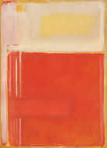
Déjeuner libre
Découverte de la partie moderne l’après-midi.
Dans ce bâtiment moderne de Yeoh Ming Pei, c’est l’art moderne et contemporain qui est présenté. Depuis le Fauvisme, l’Expressionnisme allemand, le Surréalisme ou le Cubisme on arrive aux créations plus contemporaines de Pollock, Rothko, Warhol ou Lichtenstein.
En fin d’après-midi, promenade dans le jardin de sculptures du Musée Hirshhorn.
Retour à l’hôtel en car. Dîner au restaurant et nuit à l’hôtel.

Jour 3 – Mardi 25 septembre 2012 / Washington

Petit déjeuner à l’hôtel.

Aujourd’hui nous explorerons le coté nouvelle création de la capitale fédérale.
Nous gagnerons le quartier de Logan circle et en particulier la 14ème rue où sont rassemblées nombres de galeries ou lieu d’art.
- Nous pourrons voir par exemple l’Irvine Contemporary, galerie créée par un expert en art, historien qui pourra expliquer sa démarche de collectionneur mais aussi de promoteur de l’art contemporain.
- Nous loin se trouve le Transformer. De type associatif, cette organisation s’efforce de mettre en relation et de promouvoir des artistes émergents au niveau local, national et international en mettant en relation des commissaires d’exposition, des institutions culturelles etc…
- Nous pourrons également découvrir une maison d’édition spécialisée dans la reproduction d’œuvres d’art et comment leur production est passée de la lithographie à l’édition numérique.
- Un autre lieu propose une démarche originale en invitant, un conservateur, un commissaire d’exposition, un critique, un collectionneur, un étudiant prometteur ou un galeriste à monter une présentation très recentrée sur un artiste ou sur une œuvre collective.

Déjeuner au restaurant dans le quartier.
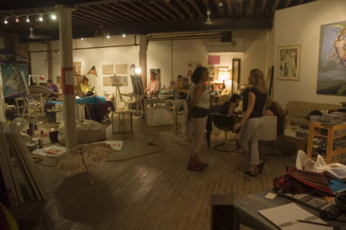
Puis dans l’après-midi nous nous rendrons dans un quartier résidentiel populaire où un bâtiment de bureau et entrepôt du début du 20ème siècle laissé à l’abandon a été racheté par un artiste à la recherche d’un lieu abordable en 1978. Conscient du manque d’espaces bon marché dans la ville, et de la possibilité de transformer ce lieu facilement modulable en atelier d’artistes, il réussit à offrir un lieu pour les artistes qui existe toujours. On y trouve plasticiens, photographes, sculpteurs ou peintres qui pourront nous parler de leur travail.

En fin d’après-midi, transfert pour Georgetown, quartier résidentiel le long du Potomac où il est très agréable de flâner ou de faire un peu de shopping ou de visiter les boutiques d’antiquités.

Retour à l’hôtel en car et soirée libre.

Jour 4 – Mercredi 26 septembre 2012 / Washington - Philadelphie
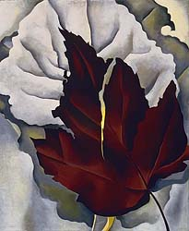
Petit déjeuner à l’hôtel, libération et chambres et bagages dans le bus.

Pour cette dernière matinée dans la capitale nous vous convions à la découverte d’une « petite collection » de grande qualité, plus connue en France depuis qu’elle fut exposée à Paris pendant la rénovation du musée : la Phillips collection.
Découverte de ses chefs d’œuvre par un guide du musée
Déjeuner au restaurant à proximité

Dans l’après-midi, route (ou train) en direction de Philadelphie.
Installation à l’hôtel en fin d’après-midi.
Dîner au restaurant dans le quartier. Retour à l’hôtel et nuit.

Jour 5 – Jeudi 27 septembre 2012 / Philadelphie
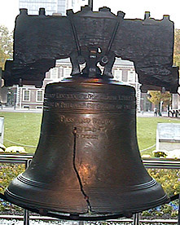
Petit déjeuner à l’hôtel
Premières découverte de la ville qui sera l’occasion d’aborder l’histoire de la fondation des Etats-Unis d’Amérique, avec le City Hall (Hôtel de Ville), du haut de la tour, William Penn nous saluera sans enlever son chapeau, et nous souhaitera la bienvenue dans la ville qu’il fonda en 1683. Si tous les idéaux du fondateur ne furent pas respectés à travers les siècles, son souvenir reste présent, notamment dans le nom de l’Etat de Pennsylvanie.

Visite à pied du centre historique. C’est là que commença l’histoire des Etats-Unis avec la signature de la Déclaration d’Indépendance le 4 juillet 1776 dans l’Independence Hall, devant lequel nous verrons Liberty Bell, la Cloche de la Liberté. A côté, le Congress Hall abrita le premier parlement des Etats-Unis et fut le siège de l’élection de George Washington comme président.
Nous passerons devant la première Banque, et devant la première Bourse américaines. Au cours de notre promenade, les bâtiments et les monuments nous permettront aussi d’évoquer les noms de Thomas Jefferson, de
Benjamin Franklin et du général de La Fayette.

Pour le déjeuner libre, nous vous proposons le Reading Terminal Market voisin. Dans ce marché couvert, plus de 80 étals nous proposeront toutes les cuisines du monde. Nous pourrons également rencontrer les marchands Amish, qui viennent y vendre leurs produits frais du mercredi au samedi.

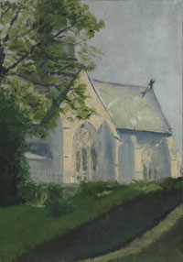
Continuation vers Musée des Beaux-Arts de Philadelphie, dont nous découvrirons les magnifiques collections.
Fondé en 1876 à l’occasion de l’Exposition Universelle, c’est l’un des plus beaux musées des Etats-Unis, notamment grâce à la collection Johnson, riche de plus de 120O tableaux allant d’une saisissante Crucifixion de Rogier Van der Weyden à des tableaux de Courbet et Manet, en passant par l’école italienne de la Renaissance.
Mais les arts asiatique et américain y sont également très bien représentés, ainsi que la peinture du 20ème siècle, notamment les deux tiers de tout l’œuvre de Marcel Duchamp, sans oublier Picasso, Cézanne et les représentants de l’Ecole de New York tels Arshile Gorky ou Jackson Pollock.
En fin d’après-midi, retour à l’hôtel. Dîner et nuit.

Jour 6 – Vendredi 28 septembre 2012 / Philadelphie - Chicago

Petit déjeuner à l’hôtel

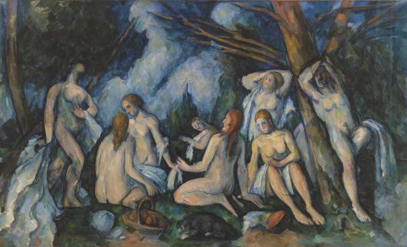
Départ pour la Fondation Barnes qui rouvre ses portes au printemps 2012, après plusieurs années de transformations.
Au cours de sa vie le Docteur Barnes rassembla une des plus belles collections au monde d’impressionnistes, post-impressionnistes et du début du modernisme dont 181 Renoir, 69 Cézanne, 59 Matisse pour ne donner que quelques exemples.
La fondation originale est située à quelques kilomètres de Philadelphie à Merion où l’on trouve aujourd’hui l’université et le programme d’horticulture. La fondation fut créée en 1922 par le docteur Barnes dans le but de promouvoir l’accès à l’éducation artistique et à l’appréciation de l’art. Aujourd’hui encore la fondation poursuit ce but à travers son programme universitaire et la recherche.

La fabuleuse collection est maintenant visible à Philadelphie même, dans un tout nouveau bâtiment permettant de rendre la collection plus facilement accessible au public tout en préservant le volet éducation à Merion dans un environnement plus préservé.

Déjeuner libre.

Cet après-midi visite du musée Rodin, plus grande collection de l’artiste en dehors de France avec ses chefs d’œuvres tels que les portes de l’enfer, les bourgeois de Calais ou le penseur. Temps libre.

Dans l’après-midi, transfert pour l’aéroport, envol à destination de Chicago.
Arrivée en début de soirée.
Installation à l’hôtel. Diner et nuit.

Jour 7 – Samedi 29 septembre 2012 / Chicago

Située sur les bords du lac Michigan, il est agréable de se promener dans la ville, qui a misé sur l’art encore une fois en abritant une véritable collection d’œuvres d’art en plein air. C’est également une ville musicalement riche, considérée comme la capitale du blues, elle abrite également de nombreux clubs de jazz, son opéra et son orchestre philharmonique sont de tout premier plan.
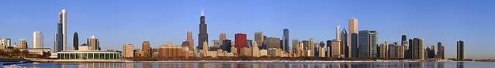
C’est de surcroit, une des 3 villes américaines préférées des Français, Chicago est un « must » pour les amateurs d’architecture contemporaine, dressant un fabuleux panorama depuis la période Art Déco jusqu’à nos jours avec quelques-uns des plus beaux et plus hauts buildings du monde ; un véritable musée de l’architecture grandeur nature.

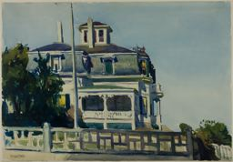
Dans la matinée transfert pour l’Art Institute of Chicago qui est considéré comme le deuxième musée des Etats-Unis après le Metropolitan de New York.
L’adjonction de sa nouvelle aile réalisée par Renzo Piano (24 000m² de plus) renforce cette position. Les collections réparties en 15 départements, couvrent aussi bien l’antiquité (grecque, romaine, égyptienne) les arts asiatiques, les dessins, la photographie, les arts décoratifs et bien sûr la peinture du XIIIème au XXème siècle.

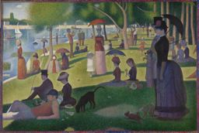
La peinture américaine est très bien représentée avec les œuvres les plus connues du monde de (American Gothic de Gran Wood, Nighthawks de Hopper, Mary Cassat ou Joan Singer Sargent, une grande collections de O’Keeffe ou pour les plus récents, JasperJohns, Gerhard Richter, ou Jeff Wall).
Mais on est peut-être encore plus impressionné par la richesse de la collection française Impressionniste et post-impressionniste ; c’est là qu’on peut voir un après-midi à la Grande Jatte de Seurat, les Grandes Baigneuses de Cézanne, des Degas, une dizaine de Gauguin, de Van Gogh, une quarantaine de Monet, Berthe Morizot, Pissaro, Renoir, Signac, Sisley, Toulouse-Lautrec, pour les plus connus ; ils sont tous représentés.
Déjeuner libre – la musée possède un café-restaurant.
Continuation de la visite du musée l’après-midi.

En fin d’après-midi transfert à l’hôtel. Temps libre et soirée libre.

Jour 8 – Dimanche 30 septembre 2012 / Chicago

Petit déjeuner à l’hôtel
Chicago possède également un musée d’art contemporain couvrant la période de 1945 à nos jours. La collection permanente n’est jamais visible dans son intégralité mais sert de support aux expositions temporaires.
L’exposition de l’été 2012 jusqu’au 23 septembres s’intitule : Gratte-ciels, art et architecture contre la gravité et s’intéresse aux œuvres contemporaines qui ont pour sujet la forme, les techniques, le mythe, le message et l’image dans la représentation de ces bâtiments.
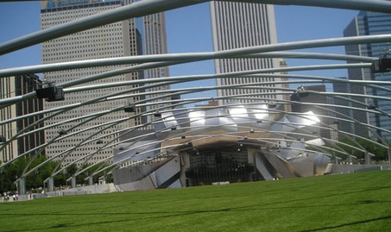
Chicago abrite également de grands parcs dont le récent « Millenium park » dédié à la nature bien sûr mais aussi aux arts. Il abrite deux œuvres de Frank Lloyd Wright et une passerelle, première œuvre de Frank Gehry, le Pritzker pavillon et d’autres œuvres hors du commun.
Déjeuner libre
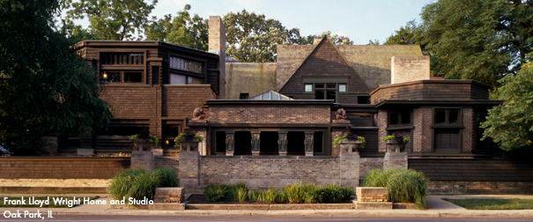
A l’ouest de la ville, on trouve « Oak park », où sont situés la maison et l’atelier de F.L Wright ; Cet ensemble lui a servi de résidence et d’atelier de 1889 à 1909 – les 20 premières années de sa carrière. Sa maison était un laboratoire d’architecture, essayant ses concepts avant de les partager avec ses clients. Il a également construit la fameuse Robie House, le Larkin Building et le Temple de l’Unité; L’ensemble du parc abrite 25 bâtiments de Wright et est un véritable musée de l’architecture en plein air.

Retour à l’hôtel. Dîner et nuit.

Jour 9 – Lundi 01 octobre 2012 / Chicago – vol retour

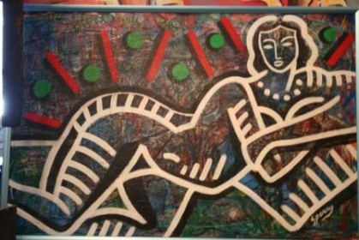
Petit déjeuner à l’hôtel.
Cette dernière journée à Chicago sera largement consacrée à la découverte de l’état de l’art contemporain dans cette région des Etats-Unis.

Nous irons découvrir le Chicago Art District dont les origines remontent aux années 1960, lorsque John et Annelies Podmajersky ont commencé à revitaliser the quartier est de Pilsan avec un plan d’urbanisme innovant. Ils ont converti des bâtiments résidentiels et commerciaux abandonnés en studios d’artistes et les allées inoccupées en jardins luxuriants.
C’est aujourd’hui un quartier où des centaines d’ateliers, galeries ou espaces d’art sont investis pour présenter la scène émergente.
Nous y effectuerons un parcours en fonction de l’actualité au moment du voyage.
Déjeuner au cours des visites.

Dans l’après-midi, transfert pour l’aéroport de Chicago.
Enregistrement et envol à destination de Paris Charles de Gaulle à 17h15.
Dîner à bord.

Jour 10 – Mardi 02 octobre 2012 / Paris - Marseille

Petit déjeuner en vol. Atterrissage à Paris CDG à 08h20.
Correspondance pour Marseille à 09h35 ou l’arrivée est prévue à 11h00.
Transfert en autocar pour Nîmes.

Estimation de prix par personne en chambre double sur la base de 25 personnes : 3 240 €
Supplément single : 785 €

Ce prix comprend :

- Les vols longs courriers Marseille – Washington-Dulles/Chicago – Marseille sur Air France taxes incluses
- Les transferts et les déplacements en autocar lorsque nécessaire
- Le vol intérieur Philadelphie – Chicago sur compagnie régulière américaine (US Airways ou similaire)
- Les services d’un conférencier historien de l’art, pendant toute la durée du séjour
- Les services de guides locaux spécialisés francophones lorsque nécessaire
- Un porte document contenant toutes les informations sur votre voyage, guides, programme, brochures...
- L'hébergement, petits déjeuners buffet inclus, en hôtel 3* en centre-ville à Washington, Philadelphie et Chicago
- Les repas mentionnés au programme, hors boisson
- Les entrées et visites mentionnées au programme
- L’assurance assistance rapatriement
- Les taxes et le service

Ce prix ne comprend pas :

- L’assurance annulation : 70 €
- Le transfert en autocar Nîmes/aéroport de Marseille Provence, aller et retour : 25 €/personne
- Les repas libres
- Les pourboires d’usage aux Etats-Unis
- Toute dépense à caractère personnel

CE PROGRAMME NE SERA REALISABLE TEL QUE DECRIT CI-DESSUS QU’EN FONCTION DES DISPONIBILITES AU MOMENT DE LA RESERVATION. LES TARIFS SONT SOUMIS AUX VARIATIONS DE CHANGE (1 USD = 0,78 € au
01/12/11) ET DES TAXES D’AEROPORT (env. 360 € à ce jour).

